СХЕМА

мест размещения контейнерных площадок для сбора ТКО на территории

Кленовского сельского поселения

1. **с. Кленовка**

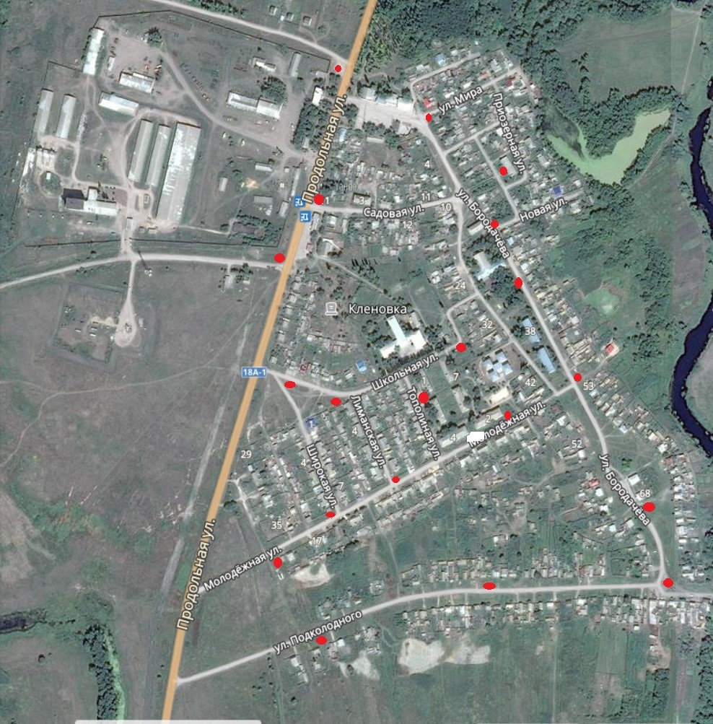

1. **с. Бутырка**

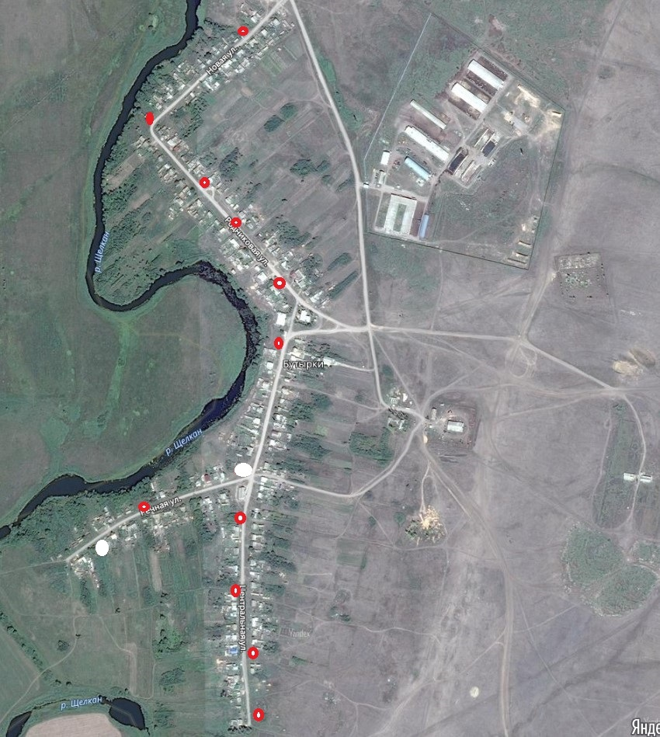

1. **Ершовка**

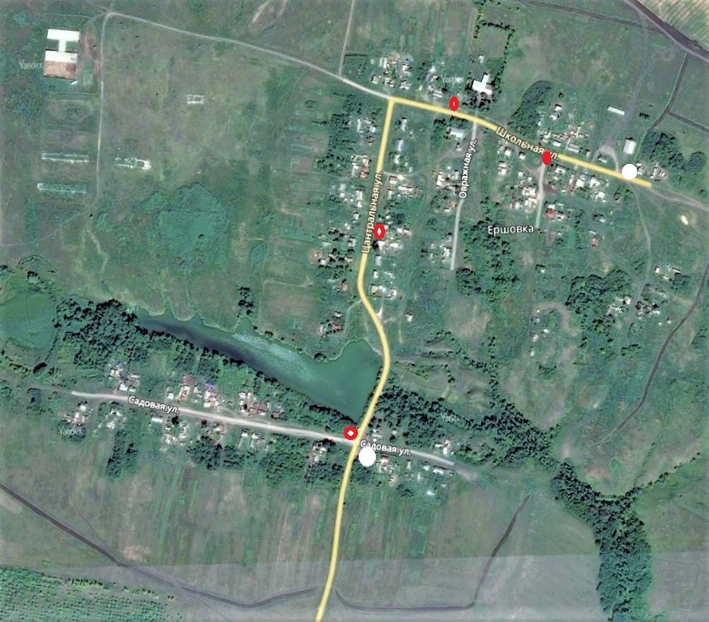

1. **Романовка**

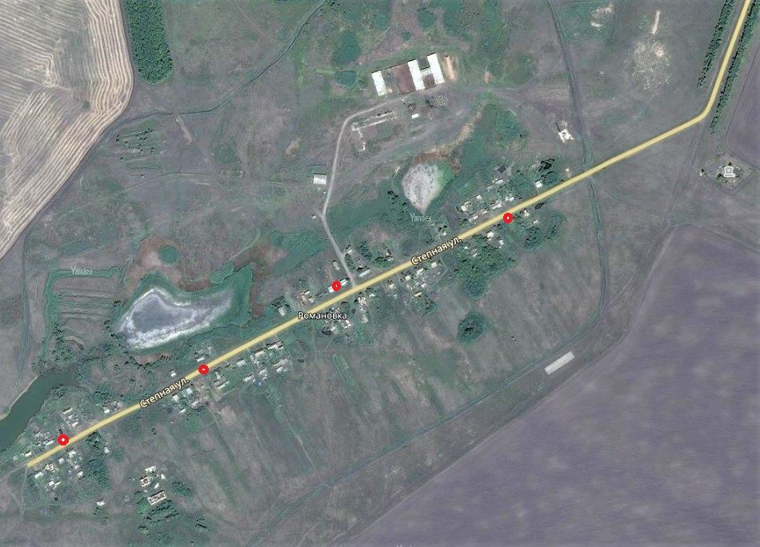

1. **Федоровка**

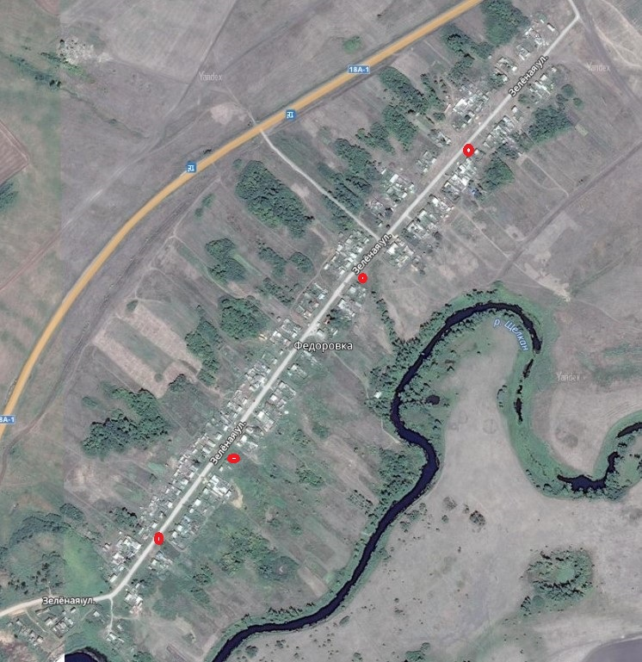

**с.Бутырка**

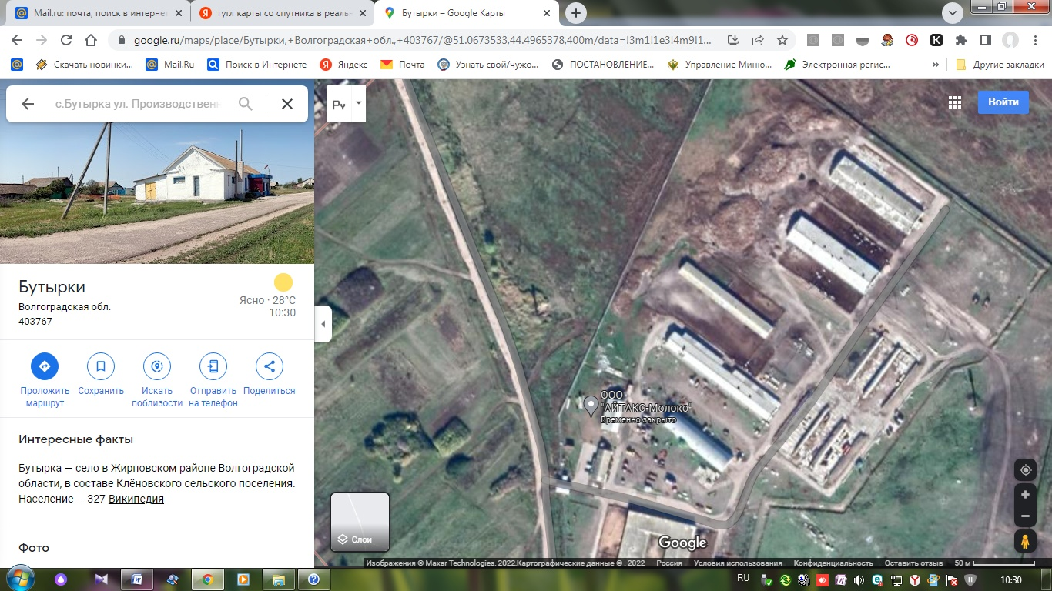

c.Кленовка

